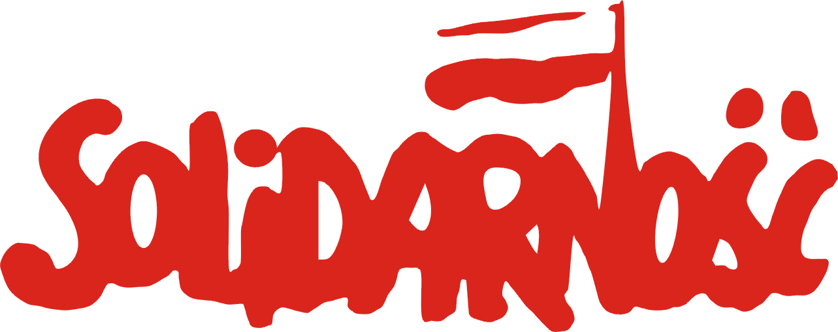
Stanowisko

Prezydium Zarządu Regionu Podbeskidzie NSZZ „Solidarność”
z 16 lutego 2009 roku
w sprawie zagrożeń społeczno-gospodarczych w czasie kryzysu

Polska jest w stanie głębokiego kryzysu. W tej dramatycznej sytuacji, wobec pojawiających się błyskawicznie dotkliwych skutków recesji gospodarczej, trzeba odważnej strategii i szybkich decyzji. Niestety, rządząca koalicja, wybrana w demokratycznych wyborach, reprezentuje poglądy skrajnie liberalne i najwyraźniej nie ma żadnego pomysłu na walkę ze skutkami kryzysu.
W tej dramatycznej sytuacji, gdy chwieje się nasza gospodarka, Prezydium Zarządu Regionu Podbeskidzie NSZZ „Solidarność” stawia zasadnicze pytanie o odpowiedzialność państwa za los obywateli, a także o wpływ na decyzje finansowe i gospodarcze. Znane jest nam hasło liberałów: „jak najmniej państwa w państwie”. W dobie głębokiego kryzysu, postępującej recesji i rosnącego lawinowo bezrobocia doktryna „niewidzialnej ręki rynku” prowadzi do katastrofy gospodarczej i dramatu ogromnej rzeszy ludzi. Niestety, będąca u władzy obecna koalicja wyznaje starą zasadę, że rząd się wyżywi...
Jaskrawym przykładem bezsilności państwa są dramatyczne skutki podpisywanych przez firmy umów na tzw. opcje walutowe. Beztroska i brak odpowiedzialności zarządów firm, połączona z pazernością i cwaniactwem banków przy biernej postawie państwa prowadzą do regresu gospodarczego i katastrofy ekonomicznej wielu przedsiębiorstw.
Prezydium Zarządu Regionu Podbeskidzie NSZZ „Solidarność” obserwuje na terenie regionu wiele przykładów takich błędnych decyzji gospodarczych. Niestety, jak zwykle płacą za to zwykli ludzie, gdyż skutkiem tych błędów i bierności państwa są m.in. wnioski o ogłoszenie upadłości firm, zwolnienia grupowe czy drastyczne ograniczanie płac. Koszty społeczno-gospodarcze są dramatyczne i w wielu przypadkach już nieodwracalne.
Prezydium Zarządu Regionu Podbeskidzie NSZZ „Solidarność” wzywa Komisję Krajową NSZZ „Solidarność”, by wszelkimi możliwymi sposobami wymusiła na Rządzie RP podjęcie szybkich, zdecydowanych działań.
Prezydium
Zarządu Regionu Podbeskidzie
NSZZ „Solidarność”

Integralną częścią powyższego Stanowiska Prezydium Zarządu Regionu Podbeskidzie NSZZ „Solidarność” jest dokument „Opcje walutowe – uwagi i skutki dla rynku pracy” – w załączeniu.
OPCJE WALUTOWE - UWAGI I SKUTKI DLA RYNKU PRACY

Problem złożonych instrumentów pochodnych a w szczególności opcji walutowych został ostatnio dobrze opisany w publikacjach eksperckich jak i powszechnej publicystyce.
Uwypuklanie niesymetryczności tych instrumentów, najpierw przez przedsiębiorców, którzy z tego rodzaju produktów finansowych skorzystali, a następnie przez analityków ekonomicznych i publicystów, nie znajduje zrozumienia w bankach - autorach tej oferty.
Nie spierając się, która ze stron ma więcej racji i lepsze argumenty, pozostaje bezsporne, że sytuacja na rynku walutowym stworzyła dla przedsiębiorstw, które skorzystały z oferty banków w zakresie złożonych instrumentów pochodnych ( a w szczególności opcji walutowych ) , niezwykle trudną sytuację , poprzez drastyczne zwiększenie ich zadłużenia wobec banków, prowadzące niejednokrotnie do zagrożenia ich bytu. Może to prowadzić do konieczności ogłaszania upadłości, czy w mniej drastycznych przypadkach, do konieczności znacznego i gwałtownego ograniczania kosztów, między innymi poprzez zmniejszanie zatrudnienia.
Przeciwdziałanie temu, jak się wydaje dość powszechnemu zjawisku, jest w polu zainteresowania NSZZ „Solidarność”.
Niezależnie od zapowiedzi Rządowych o podjęciu kroków łagodzących występowanie zjawiska, niezawinionego przecież przez przedsiębiorców a tym bardziej załogi pracownicze, NSZZ „Solidarność” pragnie zwrócić uwagę na klika możliwości działań zmierzających do zapobiegania ujemnym skutkom zaistniałej sytuacji.
I tak - powszechne unieważnianie umów opcji walutowych wydaje się niezwykle trudne do przeprowadzenia na zróżnicowanym rynku walutowym i w bardzo niejednolitej sytuacji poszczególnych przedsiębiorców.
Przyjęcie takiego rozwiązania spotka się niewątpliwie z brakiem akceptacji ze strony banków, uwikła gospodarkę w liczne spory, których rozwiązywanie będzie trwało długo a pomoc jest potrzebna doraźnie. Wiele problemów technicznych i prawnych w takim rozwiązaniu jawi się jako bardzo trudna do uregulowania.
Praktyka ostatnich tygodni wskazuje także na to, że banki będą dążyć do indywidualnego podejścia do każdej sprawy, tzn. na drodze bezpośrednich negocjacji z danym przedsiębiorcą szukać możliwego do przyjęcia przez obie strony rozwiązania.

W tej sytuacji celowe wydaje się silne lobbingowanie ze strony NSZZ „Solidarność” w kierunku przyjęcia możliwych - niżej wymienionych rozwiązań :
1. Wymuszenie na bankach przyjęcia zasady odraczania zapadalności opcji na wniosek przedsiębiorcy przy spełnieniu określonych warunków.
2. Zawarcie nowych umów opcji ( rolowanie lub aneksowanie obecnie zawartych i obowiązujących ) o cechach symetryczności i z odcięciem nadmiernego ryzyka kursowego.
3. Zobowiązanie banków będących oferentami opcji walutowych, do udzielania długoterminowych i promocyjnie oprocentowanych kredytów na spłatę powstałego zadłużenia.
4. Udzielanie - zwłaszcza podmiotom zagrożonym upadłością - pożyczek lub gwarancji rządowych za pośrednictwem np. Banku Gospodarstwa Krajowego.

Są to propozycje nie wyczerpujące wielu innych możliwości, ważne jest natomiast szybkie ich udostępnienie, zwłaszcza przedsiębiorcom będącym już w bardzo trudnej sytuacji.
Brak pomocy skutkował będzie problemami w obszarze zatrudnienia i zwiększonego bezrobocia, niezależnie od problemów jakie niesie ze sobą pogłębiający się kryzys gospodarczy, z którym borykać się będą przedsiębiorcy w nadchodzących miesiącach i kwartałach.

